认证审核报告审批页
项目编号 | 0108-2019
受审核方名称 | 江苏兴华胶带股份有限公司
注册地址 | 南通市海安市海安镇河滨西路7号
经营地址 | 南通市海安市长江西路168号
审核类型 | MMS：监督第2次
认证范围 | MMS:电梯平衡补偿链及其配件的设计、生产和销售；PVC粒子的设计、生产和销售，电梯用橡胶配件的设计、生产和销售、铁链的制造、加工、销售（制造、加工另设分支机构）。
服务认证等级（适用时） | □十星级□九星级 □八星级 □七星级 □六星级  □五星级 □四星级 □三星级 □达标级
评审人员签字 | 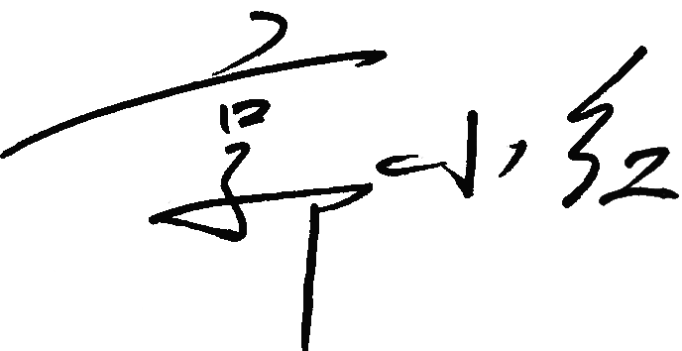
认证决定结论 | ■案卷符合要求，可以认证注册/保持  □案卷不符合要求，不可以认证注册/保持
认证决定人员签字 |  | 日期 | 2021-07-26
机构总经理审批意见 | ■认证流程符合要求，可以认证注册/保持  □认证流程不符合要求，不可以认证注册/保持
总经理签字 | 

